Moja pasja
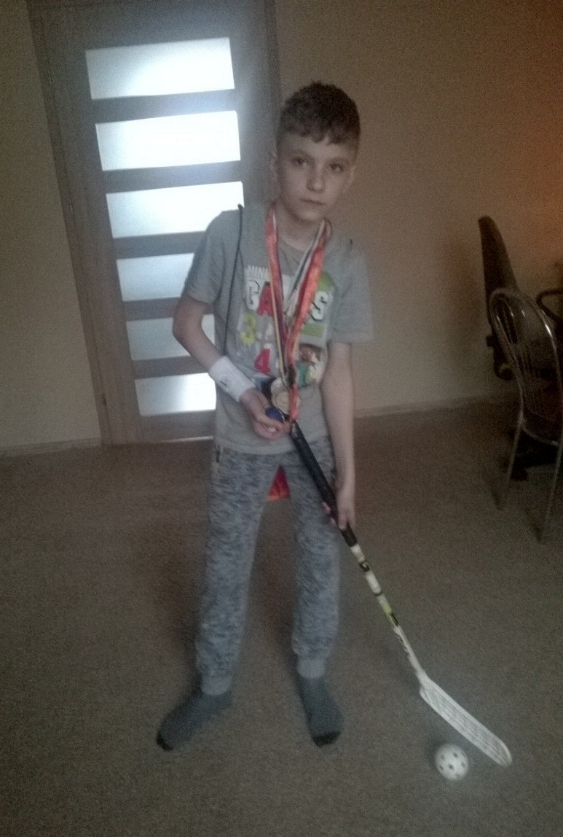
Moją pasją jest sport: gra w unihokeja i piłka nożna. Interesuję się także rysowaniem.
Sport jest od zawsze obecny w moim życiu. Już jako mały chłopiec uganiałem się za piłką nożną i grałem, gdzie popadnie: na podwórku, przy szkole, na tartanie. Obecnie gram w unihokeja i osiągam w tym sukcesy. Jeżdżę ze szkolną drużyną na różne zawody powiatowe i wojewódzkie, np. do Tuchomia, do Gdyni. Dużo ćwiczymy, trenujemy – bez tego nie da się osiągnąć sukcesu. Trenuję również w domu, co czasami nie podoba się rodzicom, bo np. ostatnio stłukłem lampę. Nie zniechęca to mnie jednak. Gram dalej. Na zawodach poznaję nowych ludzi – trenerów, i kolegów, którzy też grają w unihokeja oraz nowe, ciekawe miejsca.
W przyszłości chciałbym być dobrym i znanym sportowcem, np. jak Robert Lewandowski. Sport jest oderwaniem od codzienności, od problemów, z którymi spotykamy się na co dzień, pozwala zachować zdrowie, dlatego warto ćwiczyć i trenować.
Uważam, że każdy człowiek powinien mieć swoją pasję, która go ukształtuje i pomoże wybrać drogę w przyszłości – jaki zawód wybrać, gdzie pracować.
Chciałbym, aby wszyscy moi koledzy spróbowali czegoś nowego, zamiast grać cały dzień na komputerze. Warto znaleźć swoją pasję, zainteresować się czymś i to rozwijać.
Bartek

